
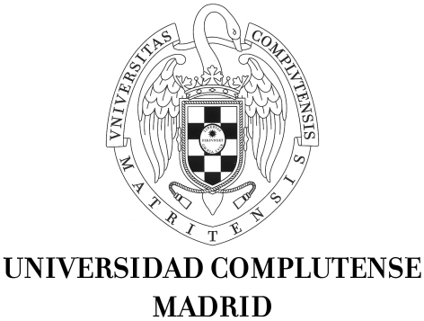
SOLICITUD DE AYUDA / APPLICATION
VISITOR RESEARCHERS AT IMI
IMI – INSTITUTO DE MATEMÁTICA INTERDISCIPLINAR
UNIVERSIDAD COMPLUTENSE DE MADRID
CONVOCATORIA 2011 / 2011 CALL
MODALIDADES/ MODALITIES
A / B / C

Modality/Modalidad
A. Senior visitors
B. Postdoc visitors
C. Predoc visitors

1.- DATOS RELATIVOS AL RESPONSABLE DEL EQUIPO ESPAÑOL
(DATA RELATING TO HEAD OF SPANISH GROUP)
1º apellido (1st surname) | 2º apellido (2nd surname)
Nombre (name) | D.N.I. National (identity document )
Centro (centre) | Categoría Profesional
Departamento (department)

Dirección postal (postal address)

Código postal (post code)

Correo electrónico (Email address) | Fax | Teléfono (Tel. Nº)
2.- DATOS PERSONALES DEL CADIDATO
(PERSONAL DATA OF CANDIDATE)
1º apellido (1st surname) | 2º apellido (2nd surname) | Nombre (name)
Pasaporte (passport) | Nacionalidad (nationality) | Hombre  (male) | Mujer  (female) | Fecha Nacimiento (date of birth)
Dirección postal (postal address)

Código postal (post code) | Ciudad (city) | Provincia(province) |  | Estado (country)
Correo electrónico (Email address) | Fax | Teléfono (Tel. Nº)
Titulación (qualification) |  | Nº de años de investigación ( No. of years of research)
Fecha de obtención del título de doctor: (año/mes/día) (Date doctor qualification awarded: (yr/month/day)

3.- DATOS PROFESIONALES DEL CANDIDATO
(PROFESSIONAL DATA OF CANDIDATE)
Institución (institution)

Centro/Departamento (centre/department)

Dirección Postal (postal address)

Código postal (post code) | Ciudad (city) |  | Provincia(province) |  |  | Estado (country)
Correo electrónico (Email address) |  | Fax |  |  | Teléfono (Tel. Nº)
Cargo actual (current job post)

Firma del candidato  (Signature of candidate) |  |  |  | Firma del responsable en el IMI  (Signature of IMI responsible)
Fdo: (Signed): |  |  |  | Fdo: (Signed):

En Madrid a de de

4.- FECHA Y DURACIÓN DE LA ESTANCIA / DATE AND LENGTH OF THE STAY

Fecha de inicio: día de de 2011  (Starting date): day of of 2011 | Duración solicitada: meses  (Duration requested): months

5.- ESTANCIAS ANTERIORES EN LA UNIVERSIDAD COMPLUTENSE / PREVIOUS VISITS TO UCM

Período de ESTANCIA
Duration of STAY

FINALIDAD / OBJECTIVES

Entidad financiadora
Funding Agency:

6.- PLAN DE TRABAJO A REALIZAR DURANTE LA ESTANCIA / PROPOSED RESEARCH PLAN

7.- COOPERACIÓN PREVIA ENTRE EL GRUPO RECEPTOR Y EL INVESTIGADOR INVITADO / PREVIOUS COLLABORATION BETWEEN GUEST RESEARCHER AND HOST GROUP

FIRMAS / SIGNATURES:

DIRECTOR DEL PROGRAMA IMI AL QUE ESTÁ ASOCIADA LA ESTANCIA / DIRECTOR OF HOST IMI PROGRAMME |  |  | RESPONSABLE DE LA VISITA / RESEARCHER RESPONSIBLE OF THE VISIT

